Memmert présente la dernière génération de la gamme HCP

Nouvelle enceinte hygrométrique spécialement conçue pour les essais 85/85

Schwabach, avril 2018

Toutes les enceintes hygrométriques HCP de Memmert disposent désormais en version standard de l’équipement de confort TwinDISPLAY. Un modèle de paillasse compact de 56 litres, présenté en avant-première au salon Control 2018 de Stuttgart, vient compléter la gamme d’enceintes hygrométriques.

Nombreuses fonctions de confort
Cette enceinte climatique haut de gamme est une alternative économique et presque sans entretien aux appareils avec refroidissement actif, en particulier dans le cas d’applications au-dessus de la température ambiante comme les essais accélérés de durée de vie et les essais 85/85. L’unité de commande avec écran tactile ControlCOCKPIT, le poste de contrôle de l’enceinte HCP, permet de configurer tous les paramètres en trois étapes rapides. Les messages d’état, les indicateurs horaires et les messages d’alarmes sont affichés simultanément. L’équipement de confort TwinDISPLAY permet en outre de communiquer à l’aide d’interfaces modernes et de programmer de manière simple et intuitive le logiciel de commande et d’enregistrement des états AtmoCONTROL. Des fonctions spécialement adaptées, comme l’unité de commande alimenté par une batterie tampon, la fonction SetpointWAIT pour les processus dépendants de la température de consigne, les messages d’alarme par e-mail ou SMS et les ports d’accès standard sur la paroi arrière sont la garantie de processus d’essais fiables et précis.

La régulation hygrométrique active minimise la condensation
Comme toutes les enceintes climatiques de Memmert fonctionnant sur une plage de température positive, l’enceinte hygrométrique HCP de Memmert dispose d’une régulation hygrométrique active. Elle assure une homogénéité idéale de l’humidité et de la température ainsi qu’un temps de récupération court après l’ouverture de la porte. En association avec le chauffage du caisson intérieur par les six côtés, dont la porte vitrée intérieure chauffée, elle minimise l’évaporation à l’intérieur et par conséquent le risque que de l’eau de condensation ne s’égoutte sur l’échantillon.

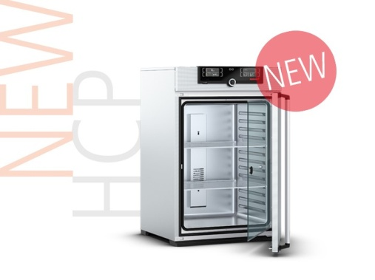

(Illustration: enceinte hygrométrique HCP de Memmert)

Responsable du contenu de la publication :

Memmert GmbH & Co. KG
Jenny Weisler
Postfach 1720
D-91107 Schwabach
Téléphone +49 (0) 91 22/925-199
Télécopieur : +49 (0) 9122/14585
E-mail : jweisler@memmert.com

